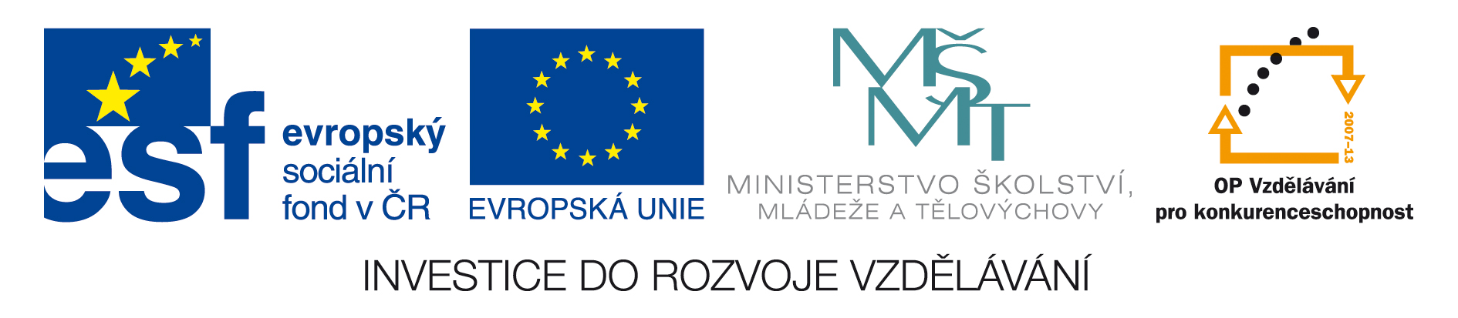

PEDAGOGICKÁ FAKULTA UNIVERZITY PALACKÉHO V OLOMOUCI
KATEDRA HUDEBNÍ VÝCHOVY
OBOROVÁ RADA DOKTORSKÉHO STUDIJNÍHO OBORU
HUDEBNÍ TEORIE A PEDAGOGIKA

Přihláška na workshop

Mozek a hudba: přínos funkčních zobrazovacích metod

Prof. MUDr. Ing. Petr Hluštík, Ph.D.

konaný 4. listopadu 2011 (pátek) v rámci cyklu

INTERDISCIPLINÁRNÍ VÝZKUM HUDEBNÍ KULTURY

Jméno a příjmení, titul:

Datum narození:

Adresa školy, pracoviště:

Adresa bydliště:

Telefon:

E-mail:

Číslo účtu:

Absolvent bakalář./magister. studia  Doktorand  Akademický pracovník | ⁾
Přihlášku zašlete do 31. 10. 2011 na e mail: lenka.hejlova@upol.cz

Označte křížkem.

